

实验报告三

学生姓名： 于坤龙 学 号： 6103214013 专业班级： 计科141

实验类型：□验证□ 综合 √设计□创新 实验日期： 2017.4.1 实验成绩：

- 实验项目名称
用户登录验证
- 实验目的
1、掌握JSP的基本语法；
2、掌握JSP程序的基本处理流程；
3、理解内置对象request，response，session等的用法。
- 实验基本原理
1、要求参考教材上第三章的实训3.1，编写用户登录验证代码。
2、要求用户名不为空，密码为“helloJSP”，才能登录成功。
3、登录验证后要求跳转到一个统一的页面，该页面通过session记录值判断用户是否登录成功。登录成功，展示欢迎用户的信息；登录不成功，则提示用户返回登录界面。
- 主要仪器设备及耗材
Windows myeclipse tomcat mysql
- 实验步骤
建一个项目，代码实现，测试，用内置对象完成登陆的验证

- 实验数据及处理结果

req.setCharacterEncoding("utf8");
String path = "login.jsp";
String user = req.getParameter("user");
String passwd = req.getParameter("passwd");
Map<String,String> adminInfo = new HashMap<String,String>();
List<String> info = new ArrayList<String>();
if(user == null || "".equals(user)){
info.add("用户名为空");
}
if(passwd == null || "".equals(passwd)){
info.add("密码为空");
}
if(info.size()==0){
Admin admin = new Admin();
admin.setUser(user);
admin.setPasswd(passwd);
try{
if(DAOFactory.getIAdminDAOInstanse().findLogin(admin)){//楠岃瘉閫氳繃

adminInfo.put("name", admin.getName());
adminInfo.put("lastlogin", admin.getLastLogin());

String[] value = new String[2];
if(DAOFactory.getIStuDAOInstanse().getTotalNum(value)){
adminInfo.put("usernum", value[0]);
}else{
System.out.println("something is wrong here ....");
}
info.add("鐢ㄦ埛鐧诲綍鎴愬姛");
req.setAttribute("adminInfo", adminInfo);
req.setAttribute("login", 1);
req.setAttribute("user",user);
}else{
info.add("鐢ㄦ埛鐧诲綍澶辫触锛岄敊璇殑鐢ㄦ埛鍚嶅拰瀵嗙爜锛?");
req.setAttribute("fail","登录失败用户名或密码错误");
}
}catch(Exception e){
e.printStackTrace();
}
}
req.setAttribute("info", info);
req.getRequestDispatcher(path).forward(req, resp);
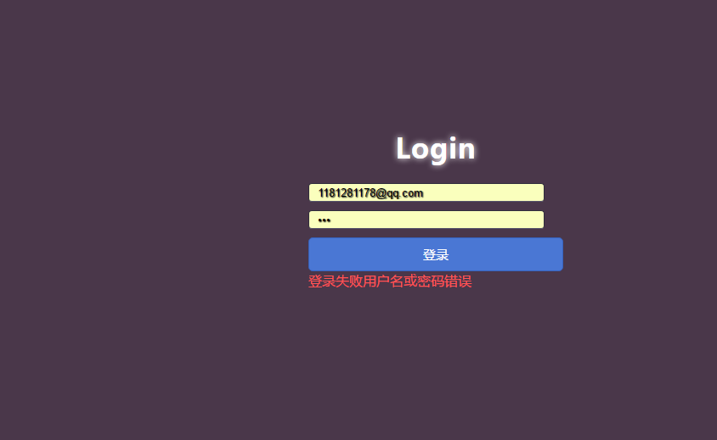

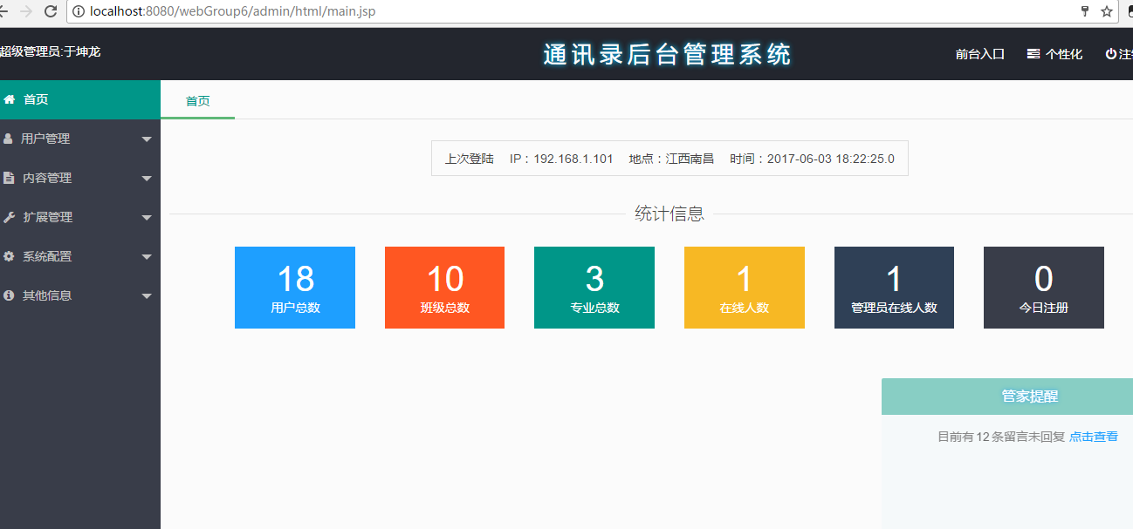
- 思考讨论题或体会或对改进实验的建议
本次实验完成内置对象的谁用来判断form表单提交来的数据是否是需要的 数据。要理解各种内置对象的作用域，这样才能合理的选择每种内置对象。

